**优惠券交易平台项目的功能来由介绍**

**名词解释：**

开启优惠券：将加密的优惠券进行解密

本平台：优惠券交易平台

1. **概述**

该文档描述的是项目所有功能来由的文档

1. **项目功能来由介绍**

根据调查、了解、发现电子的优惠券优惠力度很大、供不应求，且目前市场上没有看到专门买卖银行的电子优惠券的交易平台。

根据统计，招行和中行的优惠券1年可以产生1个多亿元的交易流水，因此我们决定开发一个移动版的优惠券交易平台来方便用户进行买卖优惠券。

我们分五方面介绍优惠券交易平台的功能，包括：方便交易、清算、支付、如何解决争议、社交。

* 1. **方便交易**

从方便用户交易角度看，平台具有以下几大功能

发布优惠券、查询优惠券列表、查看优惠券详情、购买并支付优惠券、开启优惠券、用户和优惠券管理功能

**2.1.1如何清晰描述发布优惠券？**

**发布优惠券功能，要素包括：**优惠券名称、是否支持优惠券未开启时自动退货、优惠券类别（西餐、海鲜、咖啡、面包糕点、火锅、烧烤、冰激凌、快餐、自助餐、其他）、券码形式选项（图片或文本）、券码（图片或文本）、卖价、原价、券面值、截止日期、图片（与商户相关）、优惠券其他内容描述（可消费日期、可消费的时间）、商户的信息（通过百度地图查询商户采集门店的地图坐标、位置、电话）

**2.1.2如何方便的查询优惠券？**

**查询优惠券列表功能**

根据优惠券分类、名称、附近查看优惠券的列表信息

附近：通过发布优惠券时采集的门店位置坐标，判断并展示用户附近的门店优惠券

**2.1.3用户怎样判断购券风险？**

通过在“查看优惠券详情”功能展示信息中添加“卖家的信用等级”、“买卖双方的关系链”。

卖家的信用等级越高，风险越低

买卖双方的关系链越长，风险越高

**2.1.4用户购买优惠券需要操作哪几步？**

为了实现用户方便购买优惠券，只需要操作4步就可完成支付优惠券

**支付：**查询优惠券、查看优惠券、点击购买优惠券、支付优惠券

为了满足有些用户及时抢购想要的优惠券，添加了自动下单功能

**自动下单：**设定要购买的具体商品，一个最低价位，当小于等于最低价位时则自动买入，并自动发货，当自动下单的商品不是想要的商品，发生退货时收取一定的手续费

**2.1.5平台定可以贩卖电子优惠券**

优惠券交易平台定位为：优惠券可以多次倒手买卖

为了避免中间倒手优惠券的人看到优惠券的真实券码，因此要对发布的优惠券进行加密，在用户支付完成优惠券后，要想使用优惠券，要先点击“开启优惠券”，把优惠券进行解密。

优惠券的状态分为四个：已发布、付款中、已售（未开启）、已售（已开启）

**2.1.6优惠券的核销怎么处理？**

优惠券是由其他平台的发放的，如中行、招行，我们平台不具备核销电子优惠券的功能。因此需要添加一个订单状态-确认，让用户手动操作告知本平台确认该优惠券已使用。

确认的含义：是指用户在使用了购买的优惠券后，进行确认已使用的操作。

* 1. **清算**

**2.2.1通过什么支付渠道清算？是否有手续费？**

**经过以下分析，通过微信和支付宝渠道进行清算**

**微信的企业付款给用户的限制条件：**

给同一个实名用户付款，单笔单日限额2W/2W

给同一个非实名用户付款，单笔单日限额2000/2000

一个商户同一日付款总额限额100W

单笔最小金额默认为1元

每个用户每天最多可付款10次，可以在商户平台--API安全进行设置

给同一个用户付款时间间隔不得低于15秒

**微信以后是否会收取手续费？**

微信目前给用户付款超过相应的限额不能付款，以后是否会收取手续费，微信客服只说当前试运行期间不收取，以后不知道。

**支付宝给他人转账的限制条件：**

免费转账额度：2万元/月，超出金额费率：0.15%

服务费上限：2元-25元

单笔限额：向个人账户转账的单笔限额不能超过5万

单日累计限额：200万

**经过讨论比较得出结论：**

通过比较微信、支付宝企业转账的手续费、服务费，选择微信和支付宝两种方式作为平台给卖家转账提现的方式。给同一个非实名用户付款时，当日提现金额在2000内时，提示通过微信提现免费；单日提现金额超过2000时，提示可以分批通过微信进行提现，也可以直接通过支付宝提现，但是有手续费和服务费。

**2.2.2清算问题如何解决？**

平台通过自己的电子钱包给用户进行清算，方便平台、用户查看清算数据

平台有一个电子钱包功能，用户可以进行提现和充值

**2.2.3资金的流向图**

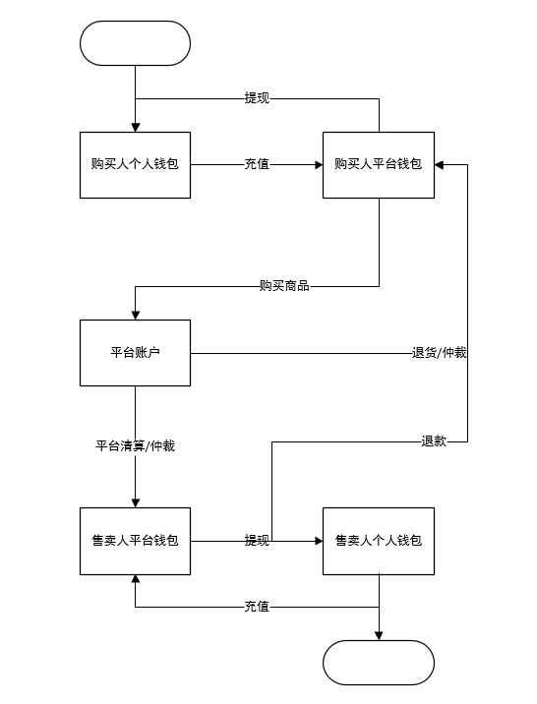

**2.2.4资金流向描述**

购买人付款：购买人通过微信付款，先经过用户平台电子钱包，再到平台账户。

售卖人提现：售卖人通过平台的钱包提现到微信或者支付宝账户

平台清算：平台账户直接向卖家的电子钱包转账

平台退款：平台账户直接向买家的电子钱包转账

平台退货：平台账户直接向买家的电子钱包转账

平台仲裁：平台账户直接向买家或卖家的电子钱包转账

* 1. **支付**

**2.3.1支付的流程图**

**描述：从订单状态画支付流程**

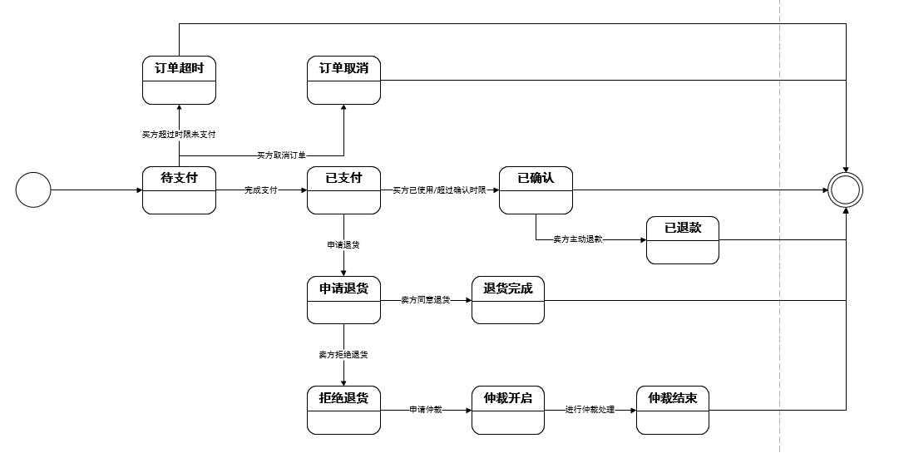

**2.3.2订单的支付流程介绍**

**描述：从订单状态描述订单的支付流程**

**操作前提：**当用户点击“购买”按钮后，平台生成订单。

**订单支付流程结束的6种情况如下：**

**订单超时：**用户在半小时内未完成支付，支付流程结束。

**订单取消：**用户点击取消按钮来取消订单，支付流程结束。

**已确认：**用户完成支付订单后，开启了优惠券，并点击“已确认”按钮，确认了该优惠券已使用操作，支付流程结束。

**已退款：**场景是买家误操作点击了“已确认”按钮，买家误确认了购买的优惠券，而卖家已使用了该优惠券，为了不让买家投诉，设计的让卖家主动退款的功能，卖家退款完成，支付流程结束。

**退货完成：**买家申请退货，卖家同意退货，支付流程结束。

**仲裁结束：**买家申请退货，卖家不同意退货，买家申请仲裁，仲裁结束，支付流程结束。

**2.3.3退货流程图**



**2.3.4 退货流程介绍**

**退货的前提条件是什么？**

退货只能退给直接售卖人

买家支付商品7天内可发起退货

**退货分为两种：**

卖家自动退货和手动处理退货

**自动退货的条件是什么？**

优惠券在发布时，卖方支持自动退货

优惠券未超过有效期

优惠券未开启

**手动处理退货的条件是什么？**

优惠券在发布时，卖方不支持自动退货

优惠券未超过优惠券截止日期

优惠券未开启

买家申请退货

**手动处理退货的处理是什么？**

手动处理退货时间为3天内

如果超过3天卖方未处理，则平台按卖方同意退货处理

**2.3.5 退款**

**为什么有处理退款的功能？**

**为了满足一个场景：**买家误操作点击了“已确认”按钮，说明该优惠券已经确认使用了，此时已不能走退货流程。也不想走争议，只想将大事化小进行友好解决。

**正常的退货流程：**是在用户支付完成后，未点击“已确认”时，才能申请退货。

由于买家误确认了购买的优惠券后，被卖家已使用了该优惠券，为了不让买家不满意，误认为平台卖假券，设计的让卖家主动退款的功能。

**谁有该功能的权限？**

卖家

* 1. **如何解决争议**

**2.4.1平台通过什么方式进行仲裁？**

通过平台的用户人员来进行仲裁，解决争议

**2.4.2平台为什么选择用户进行仲裁？**

平台没有客服人员，减少了平台的开支

没有了平台人员参与仲裁，减少了平台的责任，降低了平台风险

**2.4.3解决争议的功能步骤是什么？**

**申请仲裁：**当有用户申请仲裁时出发仲裁

通知相关用户：买卖双方关系链条中的用户会收到参与仲裁投票通知

**聊天室：**点击通知消息进去聊天室，买卖双方可以在在聊天室内阐述各自理由，仲裁用户也可发言调解

**投票：**调解无效后，开始匿名投票，第一轮通过非直接关系用户投票，看结果票数多的赢；如无结果，则再拉入外围更多非直接关系用户，每次投票时效1天，直到有结果为止。

* 1. **社交**

1、用户与用户之间要有关系，形成关系网，在优惠券的详细信息中展示买卖双方之间的关系网，便于用户判断风险，关系链越长风险越大。

2、用户之间形成关系网，可以通过它，来仲裁争议。

3、用户在有购买想法时，想了解更多关于优惠券的信息，通过即时通讯

4、当买卖双方形成良性交易时，可以相互添加好友，增加用户的粘合度，因此平台有好友维护功能。

5、邀请注册时，邀请人与被邀请人之间默认为好友关系

* 1. **用户质量**

为了提高平台的用户质量，我们决定采取邀请注册的方式来进行注册，因此平台给用户提供一个生成邀请码的功能，在新用户注册时需要输入邀请码。

* 1. **手续费、惩罚、补偿**

**2.6.1平台如何收取手续费？**

手续费以参数形式进行设定

第一年手续费免费或固定额度

除去第一年，其他手续费根据前一年支出情况为基数，算出手续费

出现争议补偿后应动态调整手续费

当有额外维护或开发等支出时，应动态调整手续费

**2.6.2惩罚措施**

1、情况描述：如何规避发布的优惠券券码被多次发布的情况？

解决方案：一旦发现这样的情况给予该用户严重的惩罚。

2、情况描述：被邀请人的交易争议达到一定次数时，怎么办？

解决方案：则给予邀请人一定的处罚，减少邀请用户的个数。

**2.6.3补偿**

**待定**

* 1. **用户信息维护和优惠券管理**

用户信息的查看和编辑

密码重置

查看已买优惠券信息

查看已卖优惠券信息

查看已发布优惠券信息（查看三个状态（下架、发布、付款中）的优惠券信息）